Szkoła Główna Gospodarstwa Wiejskiego
w Warszawie
Wydział Zastosowań Informatyki i Matematyki

Paweł Kowaluk
178715

Gra komputerowa symulująca skok ze spadochronem z wykorzystaniem silnika Unity i języka programowania C#

Computer game simulating skydiving using Unity engine
and the programming language C #

Praca dyplomowa inżynierska
na kierunku informatyka

Praca wykonana pod kierunkiem
dr Andrzeja Zembrzuskiego
Katedra Informatyki

Warszawa, 2019 rok

Oświadczenie promotora pracy

Oświadczam, że niniejsza praca została przygotowana pod moim kierunkiem
i stwierdzam, że spełnia warunki do przedstawienia tej pracy w postępowaniu
o nadanie tytułu zawodowego.

Data .................................… Podpis promotora pracy ...................................................

Oświadczenie autora pracy

Świadom odpowiedzialności prawnej, w tym odpowiedzialności karnej za złożenie fałszywego oświadczenia, oświadczam, że niniejsza praca dyplomowa została napisana przeze mnie samodzielnie i nie zawiera treści uzyskanych w sposób niezgodny z obowiązującymi przepisami prawa, w szczególności ustawą z dnia 4 lutego 1994 r. o prawie autorskim i prawach pokrewnych (Dz. U. Nr 90 poz. 631 z późn. zm.)

Oświadczam, że przedstawiona praca nie była wcześniej podstawą żadnej procedury związanej z nadaniem dyplomu lub uzyskaniem tytułu zawodowego.

Oświadczam, że niniejsza wersja pracy jest identyczna z załączoną wersją elektroniczną.
Przyjmuję do wiadomości, że praca dyplomowa poddana zostanie procedurze antyplagiatowej.

Data ..................................... Podpis autora pracy .............................................

Streszczenie

Gra komputerowa symulująca skok ze spadochronem z wykorzystaniem silnika Unity i języka programowania C#

Summary

Computer game simulating skydiving using Unity engine and the programming language C#

Spis treści:

- Wstęp
- Wiadomości wprowadzające z zakresu fizyki.
2.1. Grawitacja
2.2. Siła oporu
2.3. Siła nośna
2.4. Gęstość powietrza
2.5. Przebieg skoku ze spadochronem
- Wiadomości wprowadzające z zakresu informatyki.
3.1. Symulacja komputerowa
3.2. Silnik Unity
3.3. Język programowania C#
- Fizyka w grze symulującej skok ze spadochronem.
4.1. Wyprowadzenie koniecznych wzorów
4.2. Implementacja
- Gra ze strony użytkownika
5.1. Obsługa programu
5.2. Interfejs użytkownika
5.3. Przebieg rozgrywki
- Obsługa i interfejs ze strony kodu i Unity
- Podsumowanie
Bibliografia

1. Wstęp

Symulacja komputerowa jest przybliżonym odtwarzaniem pewnych zjawisk lub zachowań jakiegoś obiektu bądź obiektów za pomocą modelu matematycznego, zapisanego jako program komputerowy, z możliwością wykorzystania modeli fizycznych. Symulacja jest przydatna głównie, gdy rozwiązanie analityczne zajęłoby zbyt długo, bądź byłoby niemożliwe do wyznaczenia, co jest nierzadko spotykane w systemach złożonych.
Jednym z zachowań zbyt skomplikowanych aby rozwiązać je analitycznie jest przemieszczanie się człowieka w powietrzu podczas spadania z dużej wysokości, na przykład podczas skoku ze spadochronem, z ograniczoną możliwością zmiany pozycji ciała podczas lotu. Zagadnienie to jest na tyle skomplikowane, że aktualnie nie istnieją nawet dokładne wzory, którymi dałoby się precyzyjnie opisać siły oddziałujące na spadające ciało człowieka. Z tego powodu, aby zrobić symulację komputerową człowieka spadającego z dużej wysokości trzeba zastosować wiele przybliżeń.
W celu uzyskania jak najbardziej dokładnych wyników postanowiłem, używając możliwie jak najlepszych, ale jednocześnie niezbyt skomplikowanych przybliżeń, napisać grę za pomocą silnika gry Unity i języka programowania C#, w której wykorzystam samodzielnie wyprowadzone przeze mnie wzory i przybliżenia. Gra ta symuluje skok ze spadochronem od momentu wyskoczenia z samolotu, do wypuszczenia pilocika wyciągającego, w której gracz może w ograniczonym stopniu kontrolować prędkość i odległość przebytą przez skoczka, zmieniając ułożenie ciała człowieka podczas lotu.
W pracy tej przedstawię proces tworzenia powyższej gry, zaczynając od niezbędnej wiedzy teoretycznej z zakresu fizyki takiej jak siła grawitacji, siła oporu, czy siła nośna, które są wymagane, aby ruch odbywający się podczas symulacji spadania był podobny do ruchu w prawdziwym świecie. Następnie omówię co to jest symulacja i dlaczego wybrałem silnik gry Unity oraz język programowania C#, a później pokażę jak zaimplementować wcześniej przedstawione zagadnienia fizyczne za pomocą języka C# w Unity i zrobić do tego graficzny interfejs.

2. Wiadomości wprowadzające z zakresu fizyki.
2.1. Grawitacja

Grawitacja jest to zjawisko naturalne, które powoduje, że wszystkie obiekty posiadające masę, lub energię przyciągają się nawzajem. Ma ona nieskończony zasięg, ale jej działanie słabnie na odległych obiektach. W fizyce klasycznej grawitacja jest opisana prawem powszechnego ciążenia, sformułowanym przez Isaaca Newtona, której siła wyraża się wzorem:

gdzie:
G – stała grawitacji równa 6,67408(31) * 10⁻¹¹ [],
m₁ – masa pierwszego ciała [kg],
m₂ – masa drugiego ciała [kg],
r – odległość między środkami ciężkości tych ciał [m].
W wyniku działania grawitacji, ciała otrzymują przyspieszenie grawitacyjne a_{g}, zależne od masy ciała przyciągającego i skierowane w stronę jego środka ciężkości. Przyspieszenie grawitacyjne a₂ ciała 2 przyciąganego przez ciało 1 o masie m₁ opisane jest wzorem:

W przypadku, gdy różnica mas obu ciał jest bardzo duża, to przyspieszenie ciała z większą masą jest całkowicie pomijane. Najlepszym przykładem tego są ciała spadające na Ziemię, znajdujące się w pobliżu powierzchni planety. Ich przyspieszenie nazywane jest ziemskim i oznaczane literą g. Siła grawitacji F_{g} dla takiego ciała o masie m jest wtedy równa:

2.2. Siła oporu

Opór aero(hydro)dynamiczny, jest to siła działająca na ciało poruszające się w jakiejś cieczy, równoległa do kierunku ruchu tego ciała względem cieczy, ale z przeciwnym kierunkiem. Powstaje ona podczas ruchu ciała i zanika, gdy ciało przestaje się poruszać. Siła ta zależy od właściwości cieczy oraz rozmiaru, kształtu i prędkości poruszającego się ciała i jest ona głównym czynnikiem, wykorzystywanym w celu zapewnienia bezpieczeństwa skoków ze spadochronem, spowalniając szybkość spadania. Równanie na siłę oporu F_{D} dla ciał poruszających się z dużą prędkością można przedstawić w postaci:

gdzie:
ρ – gęstość cieczy [],
v – prędkość ciała względem płynu [m / s],
C_{D} – współczynnik oporu aerodynamicznego,
A – powierzchnia rzutu ciała równolegle do kierunku ruchu [m²].
Współczynnik oporu jest wielkością bezwymiarową, która zależy od położenia ciała względem kierunku ruchu, kształtu tego ciała i gładkości jego powierzchni. Jest ona zbyt trudna do wyliczenia, więc wartości tego współczynnika wyznaczane są doświadczalnie np. w tunelu aerodynamicznym. Dla człowieka ułożonego w pozycji stojącej równolegle do kierunku ruchu wartość ta jest równa około 0,7, a w pozycji prostopadłej 1. Wartości pośrednie można w miarę dokładnie aproksymować za pomocą funkcji sinusoidalnej, zależnej od kąta ataku – kąta między kierunkiem ruchu ciała, a prostą wskazującą pozycję, w której znajduje się ciało (dla człowieka stojącego na baczność jest to linia od jego pięt do czubka głowy).

2.3. Siła nośna

Siła nośna, podobnie jak siła oporu, działa na ciało poruszające się w cieczy, jednak jest ona prostopadła do kierunku ruchu, zazwyczaj ze składową pionową skierowaną przeciwnie do siły grawitacji. Siła ta również powstaje podczas ruchu, zanika gdy ciało przestanie się poruszać i zależy od tych samych czynników, co siła oporu. Samoloty mogą latać właśnie dzięki wykorzystaniu tej siły. Siłę nośną F_{L} można przedstawić za pomocą równania:

gdzie:
ρ – gęstość cieczy [],
v – prędkość ciała względem płynu [m / s],
C_{L} – współczynnik siły nośnej,
B – powierzchnia rzutu ciała prostopadle do kierunku ruchu [m²].
Współczynnik oporu także jest wielkością bezwymiarową, która zależy od położenia ciała względem kierunku ruchu, jego liczbie Reynoldsa, oraz liczbie Macha. Wartości tej siły dla człowieka, są w przybliżeniu w przedziale od 0, dla człowieka ułożonego w pozycji stojącej prostopadle do kierunku ruchu, do 0,2, dla człowieka ułożonego równolegle. Wartości pośrednie również można przybliżyć funkcją sinusoidalną, zależną od kąta ataku.

2.4. Gęstość powietrza

Gęstość jest to masa danego obiektu na jednostkę objętości, oznaczana literą ρ. Gęstość powietrza w atmosferze Ziemi maleje wraz ze wzrostem temperatury, spadkiem ciśnienia atmosferycznego, czy wzrostem wilgotności. W temperaturze 15°C i ciśnieniu 101,325 kPa, powietrze ma gęstość około 1,225 kg/m³. Im mniejsza gęstość powietrza, tym mniejsza jest siła oporu i siła nośna, a ponieważ zarówno temperatura, jak i ciśnienie zmieniają się wraz ze wzrostem wysokości nad poziomem morza, to da się zapisać wzór na gęstość powietrza zależny od wysokości, zakładając, że powietrze ma zerową wilgotność. Aby jednak ten wzór zapisać, musimy najpierw wprowadzić kilka stałych:
p₀ = 101,325 [kPa] – standardowe ciśnienie atmosferyczne na poziomie morza,
T₀ = 288,15 [K] – standardowa temperatura na poziomie morza,
g = 9,80665 [] – przyspieszenie grawitacyjne na powierzchni Ziemi,
L = 0,0065 [K / m] – częstotliwość spadku temperatury wraz ze wzrostem wysokości, bądź na odwrót,
R = 8,31447 [] – uniwersalna stała gazowa,
M = 0,0289644 [kg / mol].
Korzystając z tych stałych, możemy obliczyć temperaturę zależną od wysokości (nie większej niż około 18 km nad poziomem morza):

i ciśnienie atmosferyczne zależne od wysokości:

Następnie na podstawie tych zmiennych możemy wyliczyć gęstość suchego powietrza zależną od wysokości nad poziomem morza:

2.5. Przebieg skoku ze spadochronem

Będę rozważać tylko 2 wymiary: pionową oś Y skierowaną przeciwnie do siły grawitacji, oraz prostopadłą do osi Y, oś poziomą X. Skok rozpoczyna się w momencie oderwania stóp skoczka od podłoża samolotu. Zakładamy, że jego położenie w układzie współrzędnych w momencie skoku, to jego wysokość od Ziemi na osi Y i 0 na osi X, prędkość początkowa w Y jest równa prędkości z jaką się odbił (można założyć, że jest to równe 0), a w X jest to prędkość z jaką leciał samolot. Od tego momentu zakładamy, że na skoczka działają tylko 3 siły: siła grawitacji, siła oporu i siła nośna. Siła grawitacji F_{g} działa pionowo ze zwrotem w dół, w której jedyna zmienna wartość to odległość skoczka od centrum masy Ziemi i choć różnica tej odległości jest stosunkowo niewielka, to będę ją brał pod uwagę. Siła oporu działa równolegle do kierunku ruchu, z przeciwnym zwrotem. Podczas lotu zmieniać się będą wszystkie jego współczynniki. Podobnie jest z siłą nośną, z tą różnicą, że działa ona prostopadle do kierunku ruchu, z dodatnią składową Y.
Gdyby uprościć ten schemat i założyć, że jedyną działającą na skoczka siłą jest siła grawitacji, pominąć zmianę w odległości skoczka od centrum Ziemi i ograniczyć ruch do osi Y, to ruch tego skoczka byłby jednostajnie przyspieszony w kierunku centrum Ziemi. Jeśli następnie dodać do tego siłę oporu, w której jedyną zmienną była by prędkość, to ruch ten byłby na początku przyspieszony, jednak to przyspieszenie byłoby coraz mniejsze, aby w pewnym momencie było równe 0 i takie już pozostało. Wtedy prędkość, byłaby stała i nazywana prędkością termiczną, a wzór na nią można wyprowadzić:

a ponieważ a = 0 to :

co w przypadku człowieka o masie 90kg, A równym około 0,7 i C_{D} równym 1, to v_{t} byłaby równa w przybliżeniu 50 m/s.
Następnie dodając oś X z takim zwrotem, że początkowy kierunek ruchu będzie miał składową X dodatnią i prędkość początkowa w będzie większą niż 0, to kierunek ruchu nie będzie już pionowy i będzie można siłę przedstawić za pomocą dwóch składowych F_{X} i F_{Y}, gdzie zakładając, że człowiek jest stale ułożony prostopadle do siły grawitacji i jako α oznaczając kąt między kierunkiem ruchu, a poziomem, to:

gdzie W tym momencie zarówno C_{D} jak i A są zależne od kąta ataku, którego oznaczymy jako β, a ρ i g uzależniamy z powrotem od wysokości. Prędkość termiczna v_{t} zależałaby od wielu zmiennych i nie byłaby stała, a wręcz prawdopodobnie w każdym momencie lotu byłaby inna. Wartość współczynnika C_{D} można przybliżyć funkcją sinusoidalną, przyjmując najmniejszą możliwą wartość 0,7, a największą 1:
.
Natomiast, jeśli by uznać skoczka za prostokąt, pole jego powierzchni przedniej oznaczyć jako P₁ a pole powierzchni górnej P₂ to wtedy :

Składowa F_{X} siły F będzie zawsze miała wartość ujemną, więc składowa prędkości v_{X} będzie stale maleć, a tor lotu skoczka będzie przypominał parabolę.
Dodając do tego siłę nośną F_{L} otrzymujemy ostateczne równania na składowe siły F będą wyglądały następująco:

Współczynnik C_{L} i pole B zależą od kąta α tak, że jeśli minimalna wartość C_{L} jest równa 0, a maksymalna 0,2, to:

Dodanie tej siły spowoduje, że skoczek odpowiednio układając swoje ciało w powietrzu będzie w stanie pokonać większe odległości.
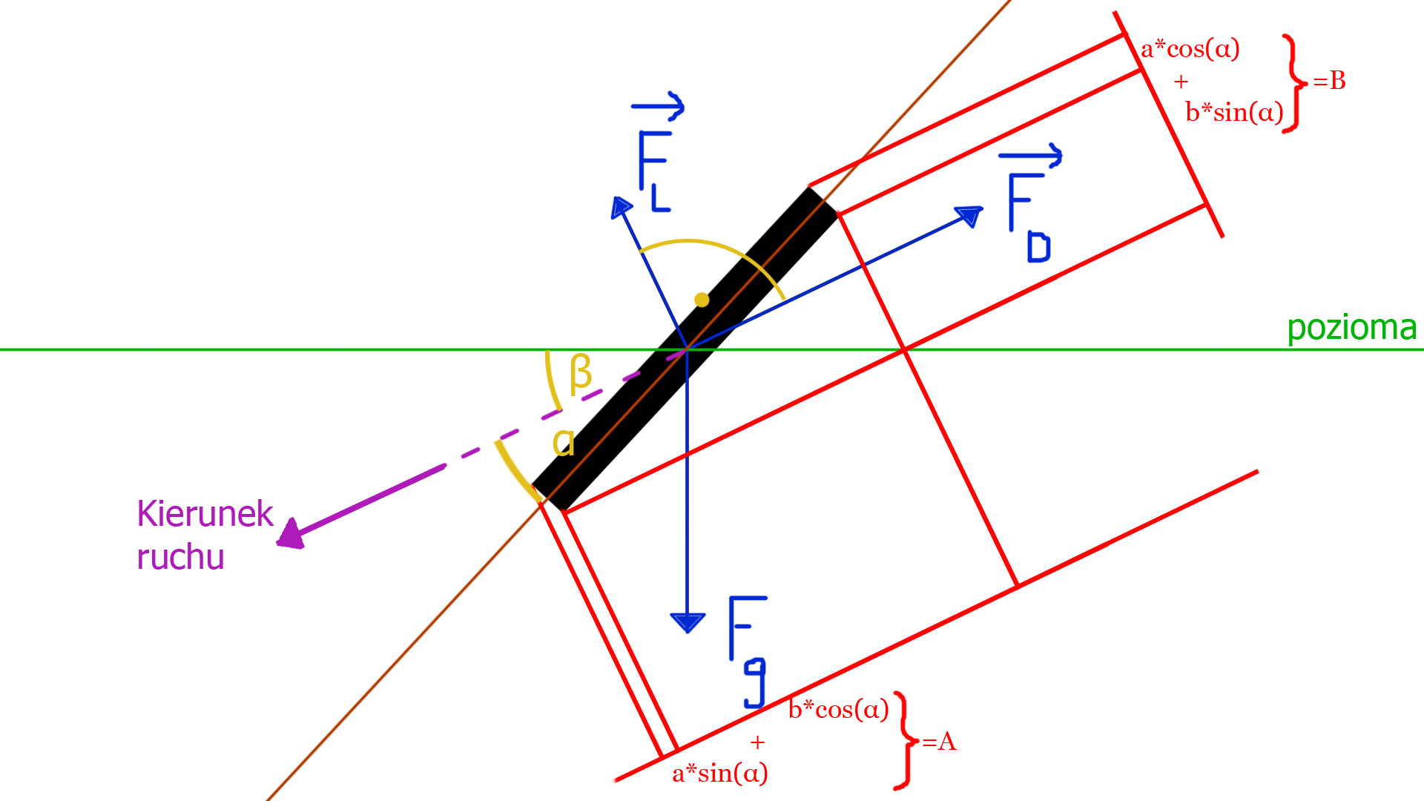
Rys.1. Analiza sił oddziałujących na ciało skoczka, opracowanie własne.
3. Wiadomości wprowadzające z zakresu informatyki.
3.1. Symulacja komputerowa

Symulacja jest to naśladowanie pewnego procesu bądź systemu. Komputerów używa się do symulacji z wielu powodów. Jednym z ważniejszych jest szybkość wykonywania obliczeń i łatwy dostęp do wyników. Drugim natomiast jest możliwość wizualizacji tych wyników za pomocą CGI (Computer Generated Imagery), czyli obrazów generowanych komputerowo. Symulacja komputerowa jest wykorzystywana do wielu celów, np. przewidywania pewnych wydarzeń (systemy kolejkowe, dynamika populacji, meteorologia), testowania działania systemów (wytrzymałość budynków, analiza obwodów elektrycznych), czy komputerowych gier symulacyjnych. Celem symulacji jest jak najbardziej dokładne odtworzenie symulowanego systemu i przedstawienie wyników w przejrzysty sposób. Aby stworzyć dobrą symulację, trzeba najpierw przeanalizować system, który chcemy symulować i stworzyć dobrze opisujący go model, dlatego często osobom tworzącym symulację pomagają specjaliści w danej dziedzinie.
Symulacje komputerowe można podzielić ze względu na:
- przewidywalność zjawisk
- stochastyczne – wykorzystanie generatora liczb pseudolosowych lub losowych.
- deterministyczne – wynik zależy od danych wejściowych i ewentualnie danych wprowadzonych w trakcie trwania symulacji.
- sposób upływu czasu
- symulacja zdarzeń dyskretnych – najważniejszy jest ciąg wydarzeń, a czas między nimi nie ma dużego znaczenia.
- z czasem dyskretnym – przyrost czasowy jest stały, dobierany optymalnie dla symulowanego zjawiska.
- z czasem ciągłym – podobnie jak z czasem dyskretnym, ale dodatkowo wartości pośrednie są interpolowane.
- formę danych wejściowych
- statyczne – wynikiem może być zbiór danych np. w postaci tabeli, bądź obrazu.
- dynamiczne interaktywne – reagują na dane wprowadzone w czasie rzeczywistym, np. komputerowe gry symulacyjne.
- dynamiczne nieinteraktywne – animacje.
- liczbę użytych komputerów
- lokalne – wszystko odbywa się na pojedynczym komputerze.
- rozproszone – przetwarzanie odbywa się na wielu połączonych ze sobą maszynach w sieci lokalnej, bądź globalnej.

Moją symulację skoku można opisać jako lokalną symulację deterministyczną, z czasem dyskretnym, o charakterze dynamicznej interaktywnej.

3.2. Silnik Unity

Unity jest to silnik gier, którego pierwsza wersja została wydana w 2005 roku z celem stworzenia silnika gier z profesjonalnymi narzędziami, łatwo dostępnego i przyswajalnego dla nowicjuszy w tworzeniu gier, animacji, czy nawet scenerii. Obecnie silnik ten pozwala na tworzenie gier zarówno w 3D, jak i w 2D dla 27 różnych systemów operacyjnych. Oferuje on tworzenie skryptów w języku C# zarówno do tworzonego programu, oraz jako pluginy do edytora. Wybrałem ten program ze względu na stosunkowo prostą obsługę, dobrze znany mi język programowania i największą ilość pomocnych materiałów na internecie.

3.3. Język programowania C#

C# (czyt. si szarp) jest obiektowym językiem programowania zaprojektowanym w latach 1998-2001 dla firmy Microsoft. Język ten jest łatwy do nauki i jednocześnie można nim wiele uzyskać. Ma on wiele cech wspólnych z takimi językami jak Obejct Pascal, Delphi, C++, czy Java. Środowisko programowania Visual Studio, bardzo ułatwia i przyspiesza pisanie w języku C#, a dodatkowo można je połączyć z Unity, umożliwiając dokładniejsze testowanie kodu.

4. Fizyka w grze symulującej skok ze spadochronem.
4.1. Wyprowadzenie koniecznych wzorów

Z wcześniejszych wyliczeń otrzymaliśmy taki układ równań:

gdzie:

.
Potrzeba jeszcze wyprowadzić wzory na zmienne, o których wcześniej była tylko mowa:
- grawitacja na danej odległości od centrum masy Ziemi (m_{Z} – masa Ziemi, r_{Z} – promień Ziemi),
- przybliżony promień Ziemi na danej szerokości geograficznej (r_{E} – promień na średniku, r_{P} – promień na biegunie, s – szerokość geograficzna),
- wzięte ze wzoru na cosinus kąta między dwoma wektorami, gdzie jeden wektor to, a drugi ,
- wzięte z tego samego wzoru, co α, gdzie pierwszy wektor to, a drugi(d_{X} i d_{Y} to składowe wektora wskazującego ułożenie ciała skoczka).
Jednak podczas pisania programów powinniśmy unikać używania tzw. „magicznych liczb”, czyli liczb które nie mają żadnego jasnego oznaczenia. Dlatego też powinniśmy się ich pozbyć w miarę możliwości i wzór na C_{D} zapisać jako:
a wzór na C_{L:}

Następnie gdy mamy już wszystko co potrzebne, można wyprowadzić wzory na położenie skoczka.

.
Skoro wiemy, że oraz a także mając wartości początkowe X(0), Y(0), v_{X}(0) i v_{Y}(0), możemy wyliczyć F_{X}(0) i F_{Y}(0) korzystając z podanych wyżej wzorów. Używając v_{X/Y}(i) oraz X/Y(i) możemy obliczyć X/Y(i+1), a wykorzystując F_{X/Y}(i) i v_{X/Y}(i) otrzymamy v_{X/Y}(i+1), co pozwoli nam na stworzenie pętli liczącej położenie, prędkość, oraz siły działające na ciało skoczka w każdym kolejnym kroku:

4.2. Implementacja

Najpierw trzeba zapisać wszystkie zmienne i stałe, które będą nam potrzebne do stworzenia symulacji:
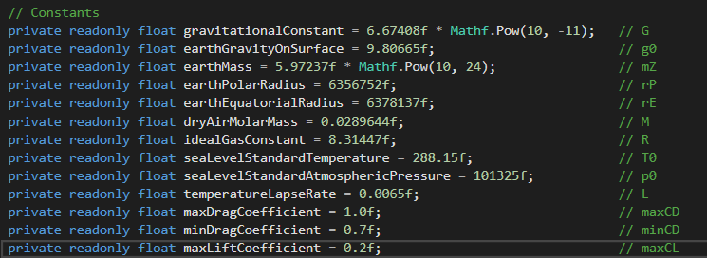
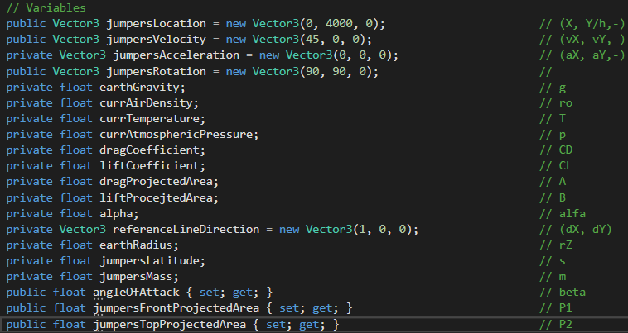
Przy czym:
private – zmiennych tych można użyć tylko wewnątrz danego skryptu,
public – zmienne te mogą być użyte poza danym skryptem, oraz można je zmieniać w edytorze Unity,
{ set; get;} - sprawia, że zmienne te nie będą widoczne w edytorze pomimo że są public,
readonly – nie można zmieniać wartości zmiennej,
float – oznaczenie liczby zmiennoprzecinkowej,
Vector3 – wektor z trzema składowymi. Pomimo iż obliczenia są tylko dla dwóch wymiarów, to symulacja odbywa się w świecie trójwymiarowym, jednak skoczek będzie zawsze miał tą samą wartość trzeciej składowej.
„f” na końcu liczby również oznacza, że jest ona typu float.
Do wartości wewnątrz Vector3 można odnosić się poprzez 0 – dla pierwszej składowej, 1 – dla drugiej składowej i 2 – dla trzeciej składowej. Więc dla ułatwienia zrozumienia kodu zainicjowałem 2 dodatkowe zmienne „private readonly int x=0, y=1;”, dzięki którym do pierwszej składowej będzie można odwoływać się poprzez „x”, a do drugiej poprzez „y”.
Następnie w funkcji „void Start()”, która zostaje uruchomiona gdy tylko obiekt zostanie załadowany, umieściłem wczytanie wartości początkowych takich jak szerokość geograficzna, składowa X prędkości, składowa Y położenia oraz masa skoczka („void” oznacza, że funkcja ta nie zwraca żadnej wartości). I upewniłem się, że prędkość nie będzie równa 0, gdyż wtedy wektor wskazujący ułożenie skoczka miałby długość 0 i wystąpiłoby dzielenie przez 0 przy próbie wyliczenia kąta ataku. A następnie policzyłem promień Ziemi dla danej szerokości geograficznej.
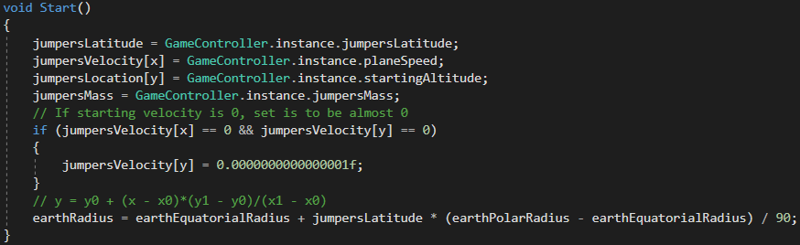
GameController.instance – między innymi przechowuje dane o początkowych wartościach.
Potem w funkcji „void FixedUpdate()”, która jest uruchamiana co pewien konkretny krok czasowy (w edytorze Unity ustawiłem krok na 0.005 sekundy, czyli funkcja ta zostanie uruchomiona 200 razy w ciągu sekundy), używam 2 funkcje: pierwsza liczy wszystkie potrzebne zmienne, a druga wylicza przyspieszenie, prędkość i położenie.
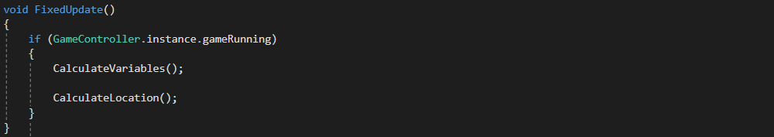
W funkcji „CalculateVariables()” najpierw liczę przyspieszenie ziemskie i gęstość powietrza dla wysokości, na której znajduje się skoczek w danym momencie. Używam funkcji Mathf.Pow(x,y), która liczy x^{y}.
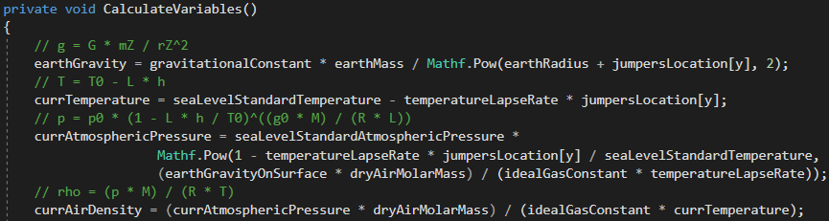
Zapis ten jest możliwy, gdyż w Visual Studio znaki takie jak spacja, czy enter są pomijane przy kompilowaniu kodu. Następnie aby móc policzyć kąt ataku potrzebuję wektor wskazujący ułożenie skoczka. Wyliczam go ręcznie, choć używając funkcji „transform.up” powinno otrzymać się wektor o takim samym zwrocie.
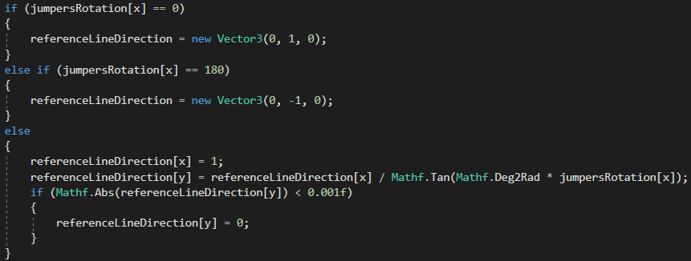
Najpierw upewniam się, że kąt którego chcę policzyć tangensa jest odpowiedni, czyli czy nie równa się k*Π. Ponieważ ograniczyłem możliwość obrotu do przedziału <0;180>, to wystarczy że sprawdzę tylko graniczne wartości i w przypadku pojawienia się ich ręcznie ustawię ten wektor. W przeciwnym wypadku ustawiam składową x szukanego wektora na 1 i używając funkji Mathf.Tan(x), gdzie x jest kątem w radianach, liczę składową y i przybliżam ją do zera, gdy jej wartość bezwzględna(Mathf.Abs(x)) jest bliska zeru.
Następnie korzystając ze wzoru na cosinus kąta między dwoma wektorami ():

liczę α i kąt ataku.
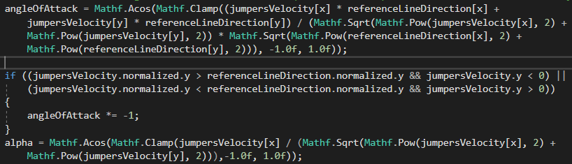
Z powodu sposobu obliczania liczb zmiennoprzecinkowych, wynik w części ułamkowej może być niedokładny. Przy próbie wypisania tego wyniku w Unity, zawsze edytor wyświetli przybliżoną wartość z dokładnością do około 6 miejsc po przecinku, jednak jeśli te pierwsze 6 miejsc po przecinku będzie zerami, a dalej pojawi się inna cyfra, to wynik zostanie wyświetlony jako liczba całkowita, więc istnieje możliwość, że wyniki tych działań będą odrobinę większe niż 1, lub mniejsze niż 1, czego wypisywanie wyników nam nie pokaże. Z racji, że funkcja arcus cosinus (Mathf.Acos(x)) przyjmuje tylko wartości z przedziału , a w przypadku innych liczb zwraca NaN (not a number), musimy się upewnić, że taka sytuacja się nie przydarzy, bo wszystkie przyszłe wartości wykorzystujące w obliczeniach te kąty, również miałyby wartość NaN. Najprostszym sposobem na pozbycie się tego problemu jest użycie funkcji Mathf.Clamp(x,a,b), która ogranicza wartości x do przedziału <a,b>. Korzystam też z funkcji Mathf.Sqrt(x), która liczby pierwiastek kwadratowy z liczby x.
Ostatnimi wartościami, jakie liczę w tej funkcji są pola powierzchni (prostopadłego i równoległego do kierunku ruchu) rzutu ciała skoczka oraz współczynnik oporu i współczynnik siły nośnej.
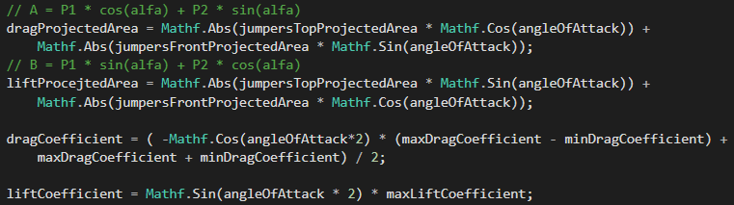
Następnie w funkcji „CalculateLocation()” obliczam przyspieszenie, prędkość i położenie skoczka w danej chwili, korzystając z wartości Time.fixedDeltaTime, która przechowuje krok czasowy.
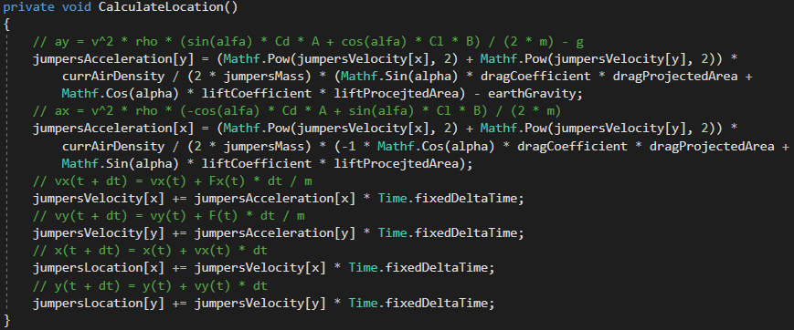
Działanie „x+=y” jest skróconą wersją działania „x=x+y”.

5. Gra ze strony użytkownika.
5.1. Obsługa programu

Obsługa programu

5.2. Interfejs użytkownika

Interfejs użytkownika

5.3. Przebieg rozgrywki

Przebieg rozgrywki

6. Obsługa i interfejs ze strony kodu i Unity.

Obsługa...

7. Podsumowanie.

Podsumowanie

Bibliografia.

Bibliografia

https://adventure.howstuffworks.com/skydiving1.htm
https://adventure.howstuffworks.com/skydiving6.htm
http://diverdriver.com/dehavilland-twin-otter/
http://www.dropzone.com/forum/Skydiving_C1/General_Skydiving_Discussions_F18/Newbie_Question,_Plane_Speeds_P2042536/
https://www.unitjuggler.com/convert-speed-from-ms-to-kt.html?val=45

https://www.grc.nasa.gov/www/k-12/airplane/ldrat.html
https://www.grc.nasa.gov/www/k-12/airplane/lifteq.html
https://pdfs.semanticscholar.org/e956/0e12923567efef9e37bead23b9e85bfe0ca3.pdf
https://pastebin.com/wp33zacP
https://en.wikipedia.org/wiki/Free_fall
https://pl.wikipedia.org/wiki/Przyspieszenie_ziemskie
https://en.wikipedia.org/wiki/Drag_(physics)
https://en.wikipedia.org/wiki/Lift_(force)
https://en.wikipedia.org/wiki/Lift-induced_drag
https://en.wikipedia.org/wiki/Drag_coefficient
https://en.wikipedia.org/wiki/Density_of_air
http://www.sggw.pl/image/data/SGGW/bss/z_34_z_01-06-2016_prace_dyplomowe_SGGW_wytyczne.pdf
http://www.sggw.pl/image/data/SGGW/bss/z_34_z_01-06-2016_prace_dyplomowe_SGGW_wytyczne_z1.pdf
https://www.youtube.com/watch?v=3L8rnCvXEkI
https://en.wikipedia.org/wiki/Gravity_of_Earth
https://en.wikipedia.org/wiki/Gravitational_constant
https://en.wikipedia.org/wiki/Earth_radius
https://en.wikipedia.org/wiki/Earth
https://en.wikipedia.org/wiki/Latitude
https://en.wikipedia.org/wiki/Density_of_air
https://en.wikipedia.org/wiki/Angle_of_attack
https://en.wikipedia.org/wiki/Projected_area
https://www.deviantart.com/millenniumman001/art/Superhero-Male-Character-Model-Sheet-Mannequin-598071477
http://wfp.asp.krakow.pl/ergonomia2/pliki/10_dane-antropometryczne_mezczyzni-pl.pdf
https://upload.wikimedia.org/wikipedia/commons/0/03/De_Havilland_Canada_UV-18A_TWIN_OTTER.png
https://www.quora.com/What-is-the-minimum-altitude-to-deploy-your-parachute
https://courses.lumenlearning.com/physics/chapter/5-2-drag-forces/
https://en.wikipedia.org/wiki/Speed_skydiving

cos α = | a·b
cos α = | |a|·|b|
Wyrażenie te powinno zawsze zwracać wartość z przedziału <-1;1>, jednak przez brak dokładności obliczeń, gdy wartość ta powinna być bliska bądź nawet równa -1, lub 1, to może się zdarzyć, że program zwróci wartość niewiele większą od 1, bądź mniejszą od -1. Jednak wyświetlając tę liczbę na ekranie otrzymamy po prostu 1/-1, gdyż Unity zanim wyświetli liczby, najpierw konwertuje je na stringa, przy czym zaokrągla je automatycznie do maksymalnie sześciu miejsc po przecinku. Jednak jeśli wrzucić tą wartość do arcusa cosinusa, to zwróci nam NaN(not a number), gdyż Mathf.Acos przyjmuje tylko wartości z przedziału <-1;1>. Powoduje to potem lawinę NaN'ów i wszystkie zmienne, które bezpośrednio, lub pośrednio korzystają z AngleOfAttack również stają się NaN. W związku z tym trzeba się zabezpieczyć przed taką możliwością i przed wrzuceniem naszej wartości do Mathf.Acos, najpierw zastosować Mathf.Clamp(wartość,-1,1), która sprawi, że jeśli nasza wartość będzie mniejsza niż -1, to ustawi ją na -1, a jak będzie większa od 1, to ustawi ją na 1.

Wyrażam zgodę na udostępnienie mojej pracy w czytelniach Biblioteki SGGW
w tym w Archiwum Prac Dyplomowych SGGW.

.................................................................
(czytelny podpis autora pracy)

